
Әкімдіктің 2015 жылғы 23 қарашадағы № 503 "Жерүсті су объектілері жоқ, бірақ ауызсу сапасындағы жерасты суларының жеткілікті қоры бар аумақтарда ауызсумен және шаруашылық-тұрмыстық сумен жабдықтауға байланысты емес мақсаттар үшін ауызсу сапасындағы жерасты суларын пайдалануға рұқсат беру" мемлекеттік көрсетілетін қызмет регламентін бекіту туралы" қаулысына өзгеріс енгізу туралы
Күшін жойған
Қостанай облысы әкімдігінің 2018 жылғы 8 маусымдағы № 272 қаулысы. Қостанай облысының Әділет департаментінде 2018 жылғы 27 маусымда № 7904 болып тіркелді. Күші жойылды - Қостанай облысы әкімдігінің 2020 жылғы 13 қаңтардағы № 9 қаулысымен
Ескерту. Күші жойылды - Қостанай облысы әкімдігінің 13.01.2020 № 9 қаулысымен (алғашқы ресми жарияланған күнiнен кейін күнтiзбелiк он күн өткен соң қолданысқа енгiзiледi).
"Мемлекеттік көрсетілетін қызметтер туралы" 2013 жылғы 15 сәуірдегі Қазақстан Республикасы Заңының 16-бабына сәйкес Қостанай облысының әкімдігі ҚАУЛЫ ЕТЕДІ:
1. Қостанай облысы әкімдігінің 2015 жылғы 23 қарашадағы № 503 "Жерүсті су объектілері жоқ, бірақ ауызсу сапасындағы жерасты суларының жеткілікті қоры бар аумақтарда ауызсумен және шаруашылық-тұрмыстық сумен жабдықтауға байланысты емес мақсаттар үшін ауызсу сапасындағы жерасты суларын пайдалануға рұқсат беру" мемлекеттік көрсетілетін қызмет регламентін бекіту туралы" қаулысына (Нормативтік құқықтық актілерді мемлекеттік тіркеу тізілімінде № 6062 болып тіркелген, 2015 жылғы 26 желтоқсанда "Қостанай таңы" газетінде жарияланған) мынадай өзгеріс енгізілсін:
көрсетілген қаулымен бекітілген "Жерүсті су объектілері жоқ, бірақ ауызсу сапасындағы жерасты суларының жеткілікті қоры бар аумақтарда ауызсумен және шаруашылық-тұрмыстық сумен жабдықтауға байланысты емес мақсаттар үшін ауызсу сапасындағы жерасты суларын пайдалануға рұқсат беру" мемлекеттік көрсетілетін қызмет регламенті осы қаулының қосымшасына сәйкес жаңа редакцияда жазылсын.
2. "Қостанай облысы әкімдігінің табиғи ресурстар және табиғат пайдалануды реттеу басқармасы" мемлекеттік мекемесі Қазақстан Республикасының заңнамасында белгіленген тәртіпте:
1) осы қаулының аумақтық әділет органында мемлекеттік тіркелуін;
2) осы қаулы мемлекеттік тіркелген күнінен бастап күнтізбелік он күн ішінде оның қазақ және орыс тілдеріндегі қағаз және электрондық түрдегі көшірмесін "Республикалық құқықтық ақпарат орталығы" шаруашылық жүргізу құқығындағы республикалық мемлекеттік кәсіпорнына ресми жариялау және Қазақстан Республикасы нормативтік құқықтық актілерінің эталондық бақылау банкіне енгізу үшін жіберілуін;
3) осы қаулыны ресми жарияланғанынан кейін Қостанай облысы әкімдігінің интернет-ресурсында орналастырылуын қамтамасыз етсін.
3. Осы қаулының орындалуын бақылау Қостанай облысы әкімінің жетекшілік ететін орынбасарына жүктелсін.
4. Осы қаулы алғашқы ресми жарияланған күнінен кейін күнтізбелік он күн өткен соң қолданысқа енгізіледі.
Қостанай облысының әкімі | А. Мұхамбетов
Әкімдіктің
2018 жылғы 8 маусымдағы
№ 272 қаулысына
қосымша

Әкімдіктің
2015 жылғы 23 қарашадағы
№ 503 қаулысымен
бекітілген
"Жерүсті су объектілері жоқ, бірақ ауызсу сапасындағы жерасты суларының жеткілікті қоры бар аумақтарда ауызсумен және шаруашылық-тұрмыстық сумен жабдықтауға байланысты емес мақсаттар үшін ауызсу сапасындағы жерасты суларын пайдалануға рұқсат беру" мемлекеттік көрсетілетін қызмет регламенті
1. Жалпы ережелер
1. "Жерүсті су объектілері жоқ, бірақ ауызсу сапасындағы жерасты суларының жеткілікті қоры бар аумақтарда ауызсумен және шаруашылық-тұрмыстық сумен жабдықтауға байланысты емес мақсаттар үшін ауызсу сапасындағы жерасты суларын пайдалануға рұқсат беру" мемлекеттік көрсетілетін қызметін (бұдан әрі – мемлекеттік көрсетілетін қызмет) облыстың жергілікті атқарушы органы ("Қостанай облысы әкімдігінің табиғи ресурстар және табиғат пайдалануды реттеу басқармасы" мемлекеттік мекемесі) (бұдан әрі – көрсетілетін қызметті беруші) көрсетеді.
Өтінішті қабылдау және мемлекеттік қызмет көрсету нәтижесін беру "Азаматтарға арналған үкімет" мемлекеттік корпорациясы" коммерциялық емес акционерлік қоғамының Қостанай облысы бойынша филиалы – "Халыққа қызмет көрсету орталығы" департаменті (бұдан әрі – Мемлекеттік корпорация) арқылы жүзеге асырылады.
2. Мемлекеттік қызметті көрсету нысаны: қағаз түрінде.
3. Мемлекеттік қызметті көрсету нәтижесі: жерүсті су объектілері жоқ, бірақ ауызсу сапасындағы жерасты суларының жеткілікті қоры бар аумақтарда ауызсумен және шаруашылық-тұрмыстық сумен жабдықтауға байланысты емес мақсаттар үшін ауызсу сапасындағы жерасты суларын пайдалануға рұқсат беру туралы хат не "Су қорын пайдалануды реттеу саласындағы мемлекеттік көрсетілетін қызметтердің стандарттарын бекіту туралы" Қазақстан Республикасы Ауыл шаруашылығы министрінің 2015 жылғы 6 мамырдағы № 19-1/422 бұйрығымен бекітілген "Жерүсті су объектілері жоқ, бірақ ауызсу сапасындағы жерасты суларының жеткілікті қоры бар аумақтарда ауызсумен және шаруашылық-тұрмыстық сумен жабдықтауға байланысты емес мақсаттар үшін ауызсу сапасындағы жерасты суларын пайдалануға рұқсат беру" мемлекеттік көрсетілетін қызмет стандартының (Нормативтік құқықтық актілерді мемлекеттік тіркеу тізілімінде № 11765 болып тіркелген) (бұдан әрі – Стандарт) 10-тармағында көзделген негіздер бойынша бас тарту туралы уәжді жауап.
Мемлекеттік қызметті көрсету нәтижесін беру нысаны: қағаз түрінде.
2. Мемлекеттік қызметті көрсету процесінде көрсетілетін қызметті берушінің құрылымдық бөлімшелерінің (қызметкерлерінің) іс-қимылы тәртібін сипаттау
4. Мемлекеттік қызмет көрсетілетін қызметті берушінің құрылымдық бөлімшелері (қызметкерлері) арқылы жүзеге асырылмайды.
3. Мемлекеттік қызмет көрсету процесінде көрсетілетін қызмет берушінің құрылымдық бөлімшелерінің (қызметкерлерінің) өзара іс-қимылы тәртібін сипаттау
5. Мемлекеттік қызмет көрсетілетін қызметті берушінің құрылымдық бөлімшелері (қызметкерлері) арқылы жүзеге асырылмайды.
4. "Азаматтарға арналған үкімет" мемлекеттік корпорациясымен және (немесе) өзге де көрсетілетін қызметті берушілермен өзара іс-қимыл тәртібін, сондай-ақ мемлекеттік қызмет көрсету процесінде ақпараттық жүйелерді пайдалану тәртібін сипаттау
6. Мемлекеттік корпорацияға жүгіну тәртібін сипаттау, көрсетілетін қызметті алушының сұрау салуын өңдеу ұзақтығы:
1) көрсетілетін қызметті алушы (не оның сенімхат бойынша өкілі) мемлекеттік көрсетілетін қызметті алу үшін Мемлекеттік корпорацияға жүгінеді, Мемлекеттік корпорация қызметкері өтінішті толтырудың дұрыстығын және ұсынған құжаттар топтамасының толықтығын Стандарттың 9-тармағында көзделген тізбеге сәйкес тексереді (бұдан әрі – құжаттар топтамасы), 3 (үш) минут.
Көрсетілетін қызметті алушы құжаттар топтамасын толық ұсынбаған жағдайда, Мемлекеттік корпорация қызметкері Стандарттың қосымшасына сәйкес нысан бойынша өтінішті қабылдаудан бас тарту туралы қолхат береді, 2 (екі) минут.
Құжаттар топтамасын толық ұсынған кезде, Мемлекеттік корпорация қызметкері, егер Қазақстан Республикасының заңдарында өзгеше көзделмесе, ақпараттық жүйелерде қамтылған заңмен қорғалатын құпияны құрайтын мәліметтерді пайдалануға көрсетілетін қызметті алушының жазбаша келісімін алады, өтінішті тіркейді және көрсетілетін қызметті алушыға тиісті өтінішті қабылдау туралы қолхат береді, 5 (бес) минут;
2) Мемлекеттік корпорация қызметкері құжаттар топтамасын дайындайды және оларды көрсетілетін қызметті берушіге курьерлік немесе өзге де осыған уәкілетті байланыс арқылы жібереді, 1 (бір) күн.
Қабылдау күні мемлекеттік қызмет көрсету мерзіміне кірмейді;
3) көрсетілетін қызметті беруші өтінішті қарастырады, мемлекеттік қызмет көрсету нәтижесін дайындайды және Мемлекеттік корпорацияға жібереді, бұл ретте мемлекеттік қызмет көрсету нәтижесі мемлекеттік қызмет көрсету мерзімі аяқталғанға дейін бір күн бұрын кешіктірілмей Мемлекеттік корпорацияға беріледі, 29 (жиырма тоғыз) жұмыс күні;
4) Мемлекеттік корпорация қызметкері қолхат негізінде, жеке басын куәландыратын құжатты ұсынған кезде (не оның сенімхат бойынша өкілінің, заңды тұлғаға – құзыретін растайтын құжат) көрсетілетін қызметті алушыға мемлекеттік қызмет көрсету нәтижесін береді, 5 (бес) минут.
7. Мемлекеттік қызмет көрсету процесінде көрсетілетін қызметті берушінің рәсімдерінің (іс-қимылдарының), құрылымдық бөлімшелерінің (қызметкерлерінің) өзара іс-қимылдарының реттілігін толық сипаттау, сондай-ақ мемлекеттік қызмет көрсету процесінде Мемлекеттік корпорациямен өзара іс-қимылын сипаттау Регламенттің қосымшасына сәйкес мемлекеттік қызмет көрсетудің бизнес-процестерінің анықтамалығында көрсетіледі.
8. Мемлекеттік көрсетілетін қызмет "электрондық үкімет" веб-порталы арқылы көрсетілмейді.
"Жерүсті су объектілері жоқ,
бірақ ауызсу сапасындағы
жерасты суларының жеткілікті
қоры бар аумақтарда ауызсумен
және шаруашылық-тұрмыстық
сумен жабдықтауға байланысты
емес мақсаттар үшін ауызсу
сапасындағы жерасты суларын
пайдалануға рұқсат беру"
мемлекеттік көрсетілетін қызмет
регламентіне қосымша
"Жерүсті су объектілері жоқ, бірақ ауызсу сапасындағы жерасты суларының жеткілікті қоры бар аумақтарда ауызсумен және шаруашылық-тұрмыстық сумен жабдықтауға байланысты емес мақсаттар үшін ауызсу сапасындағы жерасты суларын пайдалануға рұқсат беру" мемлекеттік қызмет көрсетудің бизнес-процестерінің анықтамалығы

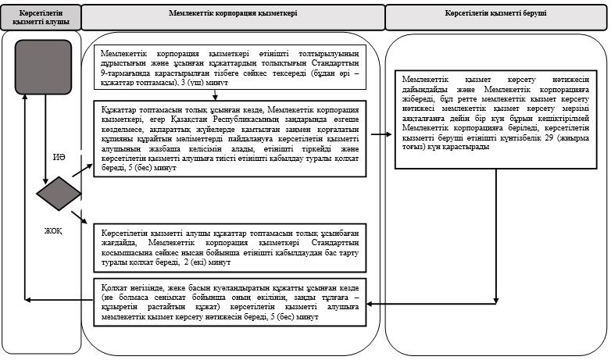

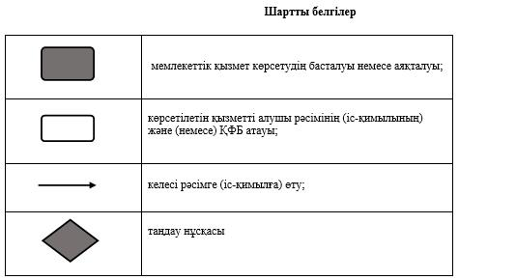

© 2012. Қазақстан Республикасы Әділет министрлігінің «Қазақстан Республикасының Заңнама және құқықтық ақпарат институты» ШЖҚ РМК

